קובץ הפייתון:  
קובץ המוניטור:

בקובץ המוניטור אנחנו נשלח פאקטות פינג אל האתר הנתקף. כך נמדוד את העומס על האתר ונראה את ההשפעה על האתר שלנו.  
  
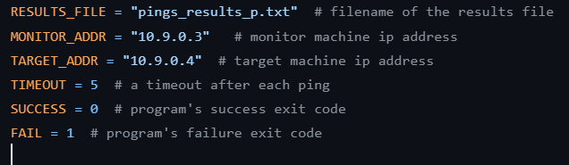  
  
תחילה, נראה כי כאן יש את כל הקבועים שהגדרנו, עם פירוט על יד כל אחד מהם.

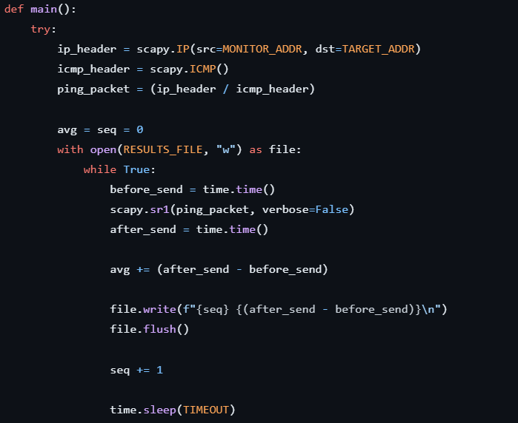  
  
תחילה אנחנו בונים את הפאקטה של הפינג, מתחילים את מדידת הזמן, שולחים את הפאקטה ומודדים את זמן השליחה. כותבים אל תוך הקובץ וממשיכים בלולאת while עד שאנחנו עוצרים.  
  
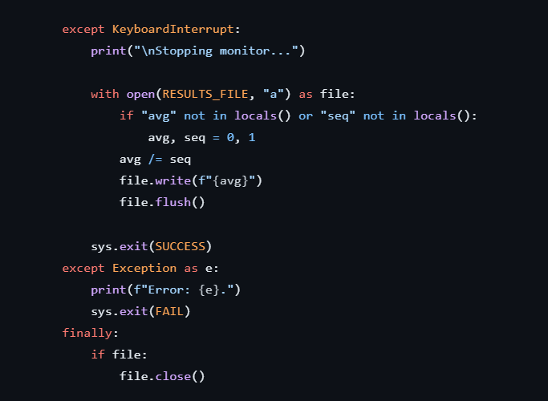  
  
בעת עצירה, עוצרים את השליחה, מוסיפים את הממוצע אל הקובץ וסוגרים את התוכנית. בודקים כמובן שאין שגיאות וזהו סוף הקובץ.